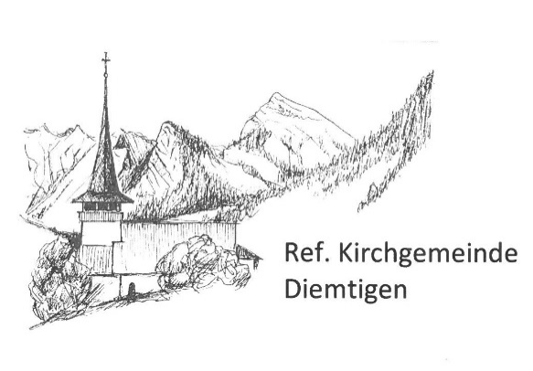

Diemtigen, im Mai 2025

Liebe Jugendliche der KUW8, liebe Eltern
Als Vorankündigung erhalten Sie mit diesem Brief das Datum des KUW8-Tages im kommenden Schuljahr. Ich bitte Sie, diesen Samstag in ihrer Agenda einzutragen. Der Besuch des KUW8-Tages ist im KUW-Programm obligatorisch.
Der KUW8-Tag findet am Samstag, 8.11.2025, ca. 9.00 – 15.30, Dorfhaus Schwenden statt.
Genaue Angaben folgen im Oktober 2025.
Beiliegend zudem die Coupons für den Gottesdienstbesuch. Von den 4 Besuchen im 8. Schuljahr müssen mindestens 2 Gottesdienste sein. Die anderen 2 Besuche können wahlweise an Anlässen der Kirchgemeinde oder an Gottesdiensten erfolgen. So erhalten die Jugendlichen einen etwas breiteren Einblick in unsere Kirchgemeinde.

Bei Fragen bin ich gerne erreichbar unter 079 248 14 52.
Ich freue mich auf den gemeinsamen Tag und wünsche Ihnen allen eine schöne wärmere Jahreszeit.
Liebe Grüsse
Melanie Kummer

